LA NUOVA EDIZIONE LIMITATA RIVIERA
AURÉLIEN GIRAUD DI BAUME & MERCIER

Inaugurata tre anni fa, la collaborazione fra Baume & Mercier e il giovane campione di skate francese Aurélien Giraud dà vita a un’edizione limitata della Collezione Riviera.

Baume & Mercier concepisce un’orologeria aperta verso altri mondi e in sintonia con i tempi. Il dialogo tra l’orologeria e il mondo dello skate si inscrive con naturalezza in questi incontri ispiratori così cari alla Maison. Creatività, estetica, precisione, tecnica e superamento dei propri limiti sono valori condivisi dalla casa orologiera e dallo sportivo di alto livello. L’audacia sigilla il legame speciale che unisce l’orologio Riviera, gioiello della nuova edizione limitata ed emblema di questa collaborazione, ad Aurélien Giraud. La Collezione Riviera propone un orologio sportivo ed elegante che ha osato infrangere i codici, quando fu creato nel 1973, presentando una cassa e una lunetta dodecagonali. Il suo design innovativo e in contrasto con le tendenze, più volte rivisitato sempre restando fedele alla sua essenza stessa, è paragonabile alle figure acrobatiche del giovane skater, che non esita a rischiare ogni volta che esegue un trick. Entrambi sono entrati nella leggenda, per la massima gioia dei loro ammiratori. Dopo il segnatempo Baume Skate - Aurélien Giraud Special Edition, che integra materiali provenienti dal mondo dello skate, la linea Riviera adotta i codici e lo spirito di questa emozionante disciplina per immaginare la nuova edizione.



Profonda passione per lo skate

Nato a Lione il 3 febbraio 1998, Aurélien Giraud inizia a praticare lo skateboard all’età di quattro anni, quando suo padre gli regala la prima tavola. Il colpo di fulmine è immediato e il giovanissimo principiante si rivela subito talentuoso. Dopo essersi fatto notare al V7 Teenage Tour tre anni più tardi, vince in seguito diverse gare internazionali e diventa campione del mondo dilettanti a soli 15 anni. Da quel momento, la sua carriera decolla. Concentrato sui suoi obiettivi, lavora sodo e si impone contro concorrenti straordinari, in particolare al Dew Tour in California, nel 2019. Le sue imprese gli valgono, nel 2022, la medaglia d’oro al FISE di Montpellier, ovvero la più grande gara di sport estremi in Europa, la medaglia d’argento al World Street Skateboarding di Roma e la medaglia d’oro ai Campionati di Francia di Hyères. Il trionfo arriva il 5 febbraio 2023, negli Emirati Arabi Uniti, quando vince i Campionati del mondo di skateboard street World Skate, dove nessun atleta francese era mai riuscito a vincere prima di allora. La sua consacrazione si conferma nell’aprile del 2024 a Parigi, dove ottiene una medaglia d’oro al Campionato di Street League Skateboarding. Credere in se stessi e nei propri sogni, e impegnarsi per realizzarli, questo è il suo motto.

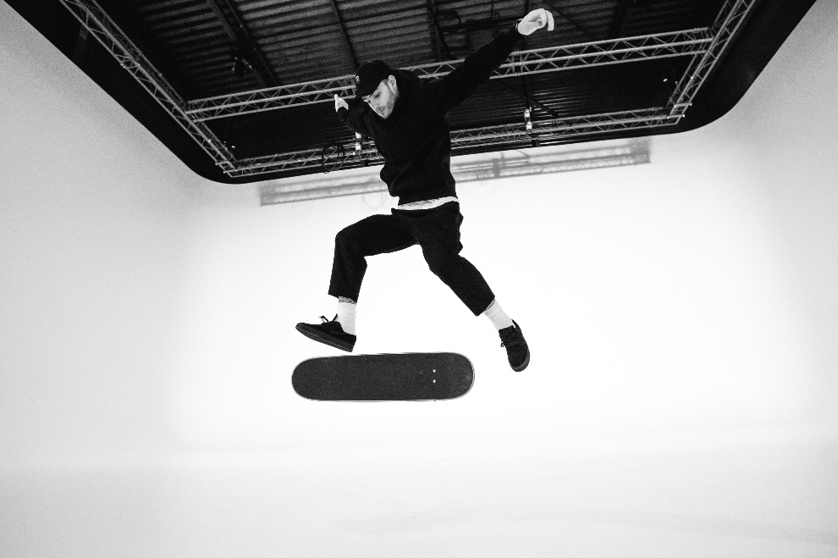

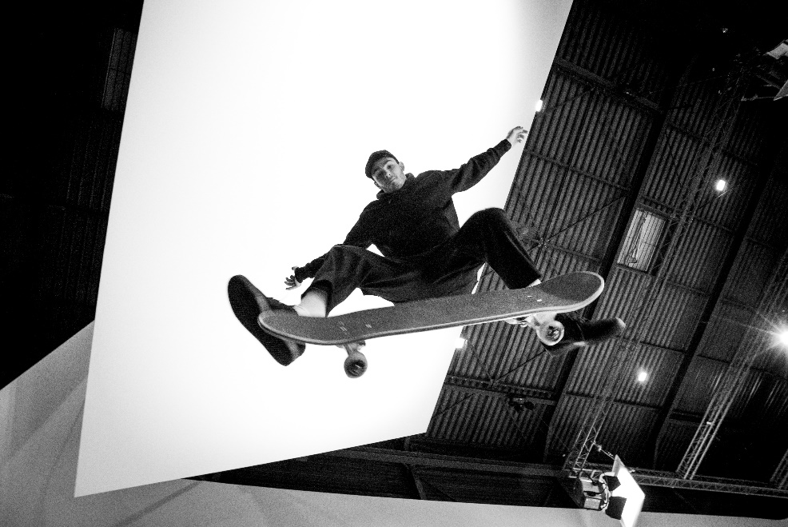



Un design dinamico per un’edizione limitata di 100 pezzi

L’orologio Riviera Aurélien Giraud Special Edition presenta un’estetica giovane e dinamica, con la sua lancetta centrale dei secondi rossa, un colore energico che caratterizza anche le due lettere Phi: quella su una delle estremità della lancetta e quella sul cinturino. Riferimento al numero aureo, questa lettera greca è diventata l’emblema di Baume & Mercier nel 1964. Simboleggia la passione della Maison per la perfezione delle proporzioni, la precisione delle linee e l’armonia di materiali e colori nei suoi segnatempo.

Il cinturino, dal design molto grafico, è stato realizzato combinando caucciù e alcantara con cuciture bianche che richiamano i numeri, gli indici e le lancette delle ore e dei minuti, , tutti rivestiti di Superluminova bianca. L’ora si distingue con un forte contrasto che cattura l’attenzione e garantisce una chiara leggibilità. Sul retro della cassa appare un’incisione speciale che rappresenta il logo di Aurélien Giraud e la numerazione limitata del pezzo, creato appositamente per l’occasione.

Questa edizione è limitata a 100 pezzi. 100 orologi, come i 100 punti, il punteggio perfetto da raggiungere durante una run in una competizione ufficiale di skateboard. Anche nella numerazione di questa serie limitata, il Riviera Giraud Special Edition testimonia la ricerca dell’eccellenza.

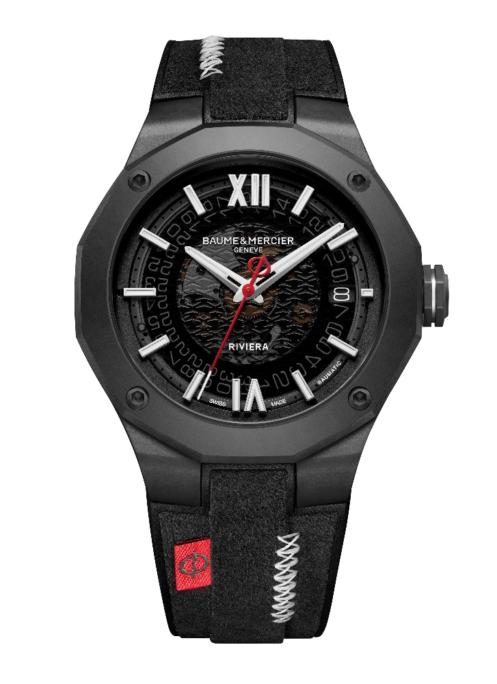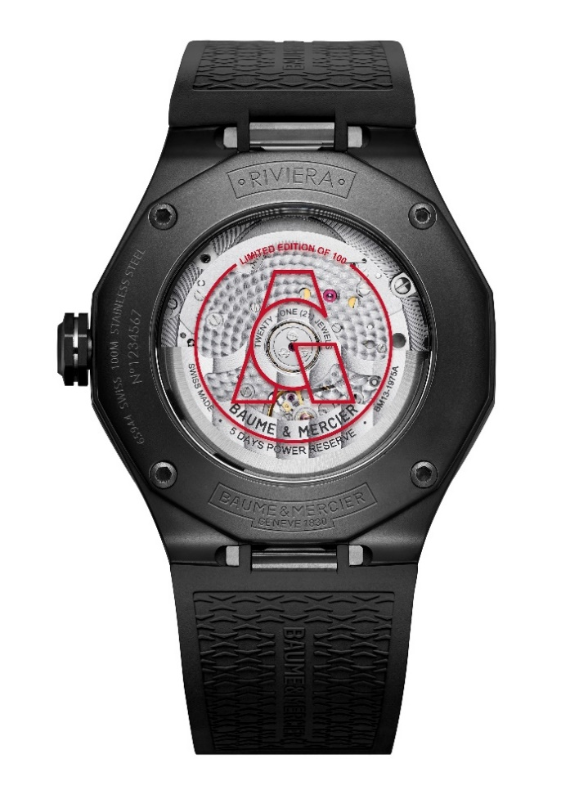

Le prodezze tecniche del movimento Baumatic

Il segnatempo dalle finiture sofisticate è dotato di movimento di manifattura Baumatic. Questo calibro di alta tecnologia è garanzia di affidabilità, precisione e comfort. Con una durata comprovata, è resistente ai campi magnetici presenti nella vita quotidiana fino a 1.500 Gauss. Altamente preciso, con una frequenza di 4 Hz (28.800 alternanze/ora), offre una notevole autonomia grazie alla riserva di carica di 5 giorni (120 ore). A questi vantaggi tecnici si aggiunge un’impermeabilità fino a 10 ATM (circa 100 m).

Come tutti i modelli Baumatic, beneficia di un’estensione della garanzia di 6 anni che si aggiunge ai 2 anni di garanzia standard internazionale. Per attivare l’estensione di garanzia è sufficiente registrarsi, entro 60 giorni dalla data di acquisto, sul sito Baume & Mercier: www.baume-et-mercier.com.

Riviera M0A10789

Il quadrante luminoso in vetro zaffiro grigio fumé svela con delicatezza il motivo a onde applicate trasparenti, che contraddistinguono la Collezione Riviera. In un’alternanza cromatica vigorosa, le cifre romane e gli indici rivettati sono rodiati e rivestiti di Superluminova bianca (a emissione blu). Le lancette delle ore e dei minuti sono rodiate, sfaccettate e anch’esse rivestite di Superluminova bianca (a emissione blu). La lancetta dei secondi spicca per la sua finezza e il suo colore rosso vivo. Un’ampia finestrella a ore 3 visualizza la data.

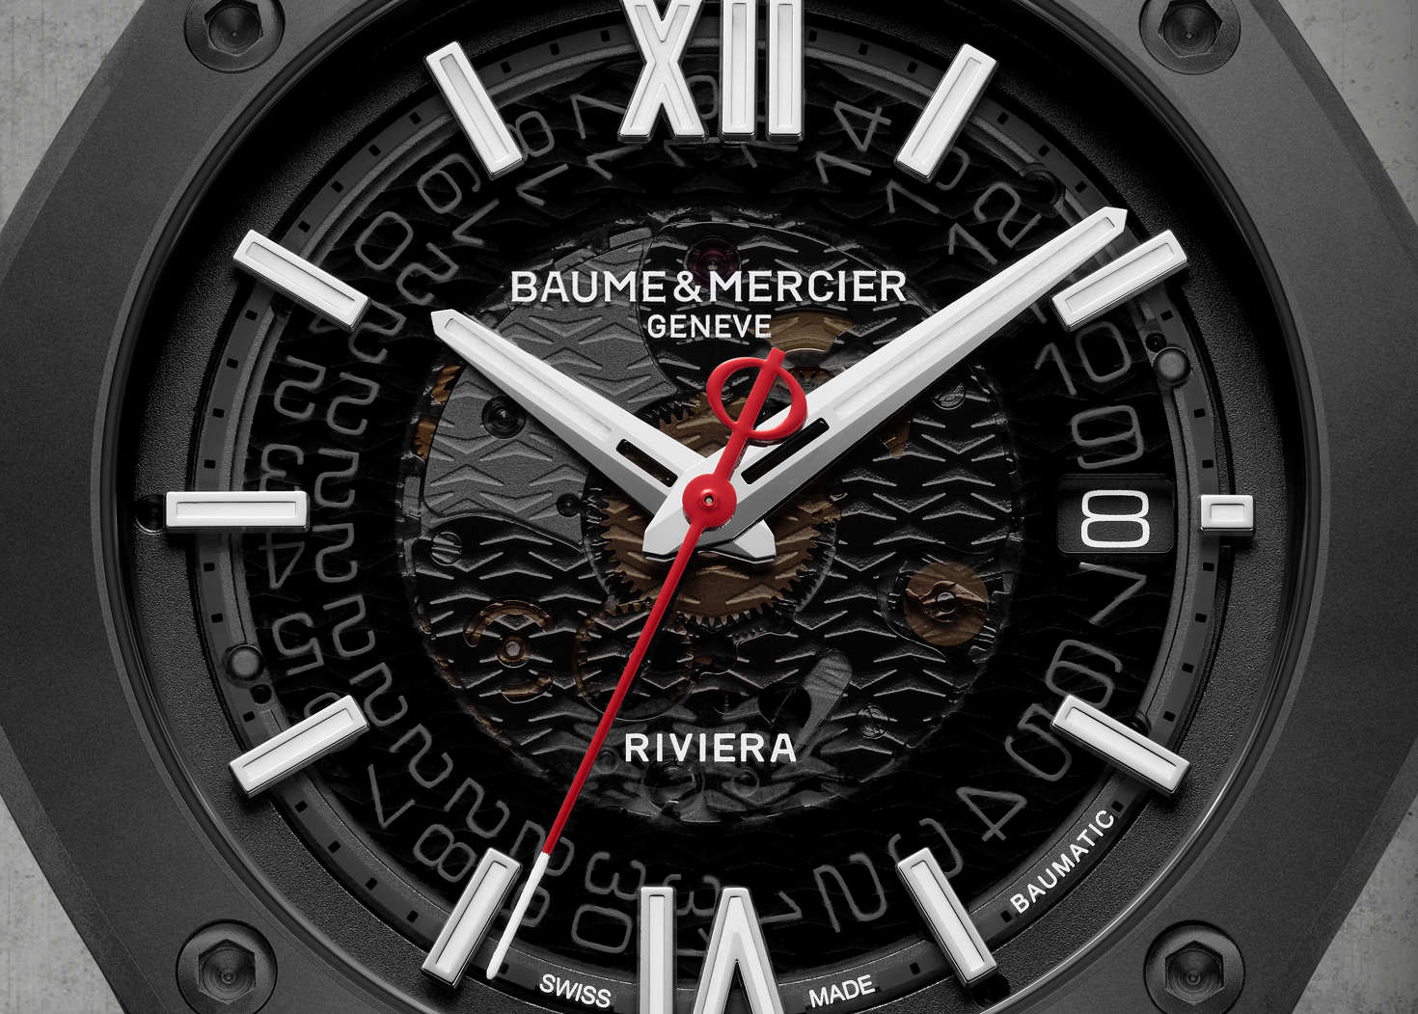
Con il suo diametro di 42 mm e il suo spessore di 10,6 mm, l’iconica cassa dodecagonale del Riviera è in acciaio-ADLC microsabbiato. La protegge un vetro zaffiro antigraffio con trattamento antiriflesso su entrambi i lati. Fissata con quattro viti in acciaio-ADLC, la lunetta è in acciaio-ADLC microsabbiato. Anche il fondello dodecagonale è fissato con quattro viti e presenta un vetro zaffiro che lascia intravedere il meccanismo dell’orologio. La corona ottagonale libera, in acciaio-ADLC microsabbiato e, è decorata con logo Phi di colore rosso in rilievo, e con una linea d’acciaio.

Il movimento automatico di manifattura Baumatic rivela magnifici ponti decorativi perlati, una platina sabbiata e rifinita a colimaçon, nonché una massa oscillante traforata, decorata con motivi a Côtes de Genève e a colimaçon. Questo segnatempo dispone di una riserva di carica di 5 giorni (120 ore) e di una frequenza di 4 Hz (28.800 alternanze/ora), inoltre presenta un’impermeabilità di 10 ATM (circa 100 m).

Il cinturino integrato, molto originale, è realizzato in caucciù e alcantara nero, con impunture bianche e punta tutto sul concetto di sovrapposizione degli strati, per creare un effetto moderno e distintivo. Intercambiabile, si può rimuovere e sostituire grazie a un sistema affidabile e robusto, che consente di cambiare il cinturino senza strumenti particolari.
In acciaio-ADLC microsabbiato, la tripla fibbia pieghevole è dotata di fermaglio di sicurezza e regolazione di facile utilizzo.

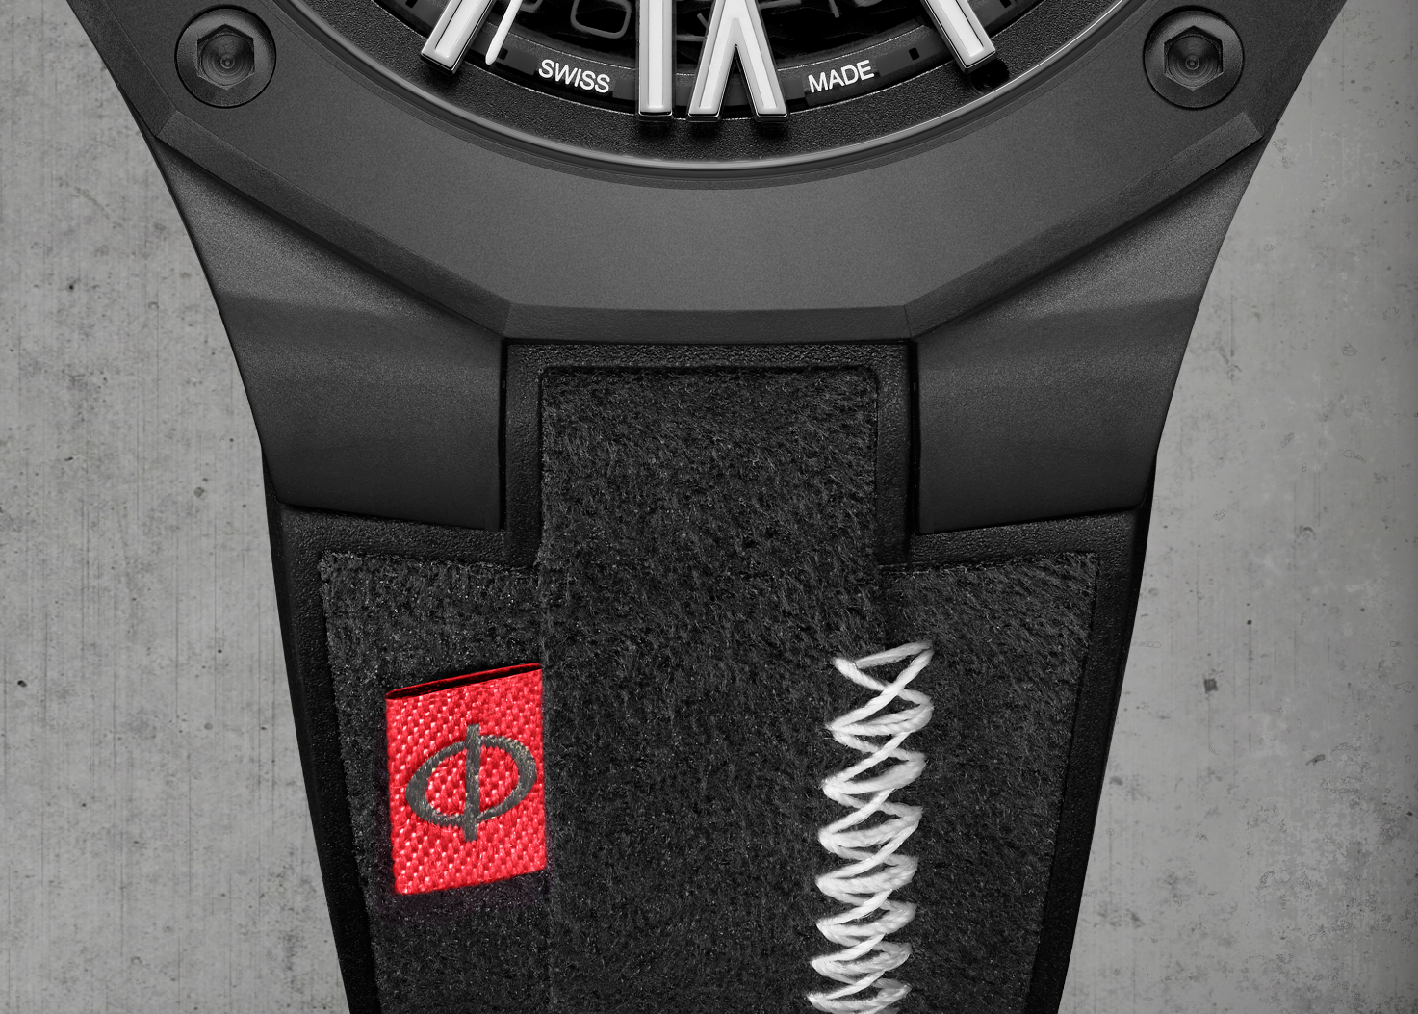

Questa espressione della linea Riviera è un omaggio emozionante al tempo, prezioso sia per Baume & Mercier sia per Aurélien Giraud. Dominare il tempo per andare sempre oltre è una sfida costante. La loro passione e le loro competenze comuni sono al centro di questo segnatempo intenso e sfavillante.

INFORMAZIONI:

Modello: Riviera 10789
Disponibilità: Giugno2024

BAUME & MERCIER:

Fondata nel 1830 nel Giura svizzero, la casa orologiera Baume & Mercier gode di una fama internazionale. Dai laboratori nel cuore del Giura svizzero alla sede di Ginevra, la Maison propone ai suoi clienti segnatempo d’eccellenza. Caratterizzata da un complementare equilibrio tra vocazione per il design e innovazione orologiera al servizio del cliente, la Maison Baume & Mercier continua a scrivere la storia dell’orologeria tramandando la propria maestria estetica e orologiera. Un savoir-faire perfettamente in linea con il binomio rappresentato dai fondatori, William Baume e Paul Mercier, in grado di coniugare classicismo e creatività, tradizione e modernità, eleganza e carattere, e più che mai contemporaneo.

www.baume-et-mercier.com

